別紙

貨物輸送評価制度セミナー参加申込書

FAX 03-3359-6674

一般社団法人東京都トラック協会環境部 行
１ | お名前
２ | ご勤務先 | ※勤務先から参加される場合のみご記入ください。
※ご記入いただいた個人情報は、セミナーの運営目的のみに使用し、他の目的で使用することはありません。

※メールでの申し込みの際は、上記の内容を本文に記載し、
件名に[セミナー参加]と記入のうえ
< tokyotokamotsuhyoka(at)tta.ne.jp>まで送信してください。
※迷惑メール対策のため、メールアドレスの表記を変更しています。（at）を@に置き換えてください。

申込締切 令和２年２月３日（月）（必着）

■会場案内図
＜会場＞
TKPガーデンシティ竹橋大ホール
（千代田区一ツ橋1-2-2
住友商事竹橋ビル 2階）
＜アクセス＞
・東京メトロ東西線
竹橋駅1b出口徒歩約１分
・東京メトロ半蔵門線、都営三田線
神保町駅 A8出口徒歩約5分
・都営新宿線
神保町駅 A1出口徒歩約7分
・東京メトロ東西線、半蔵門線、都営新宿線 九段下駅 6出口徒歩約7分
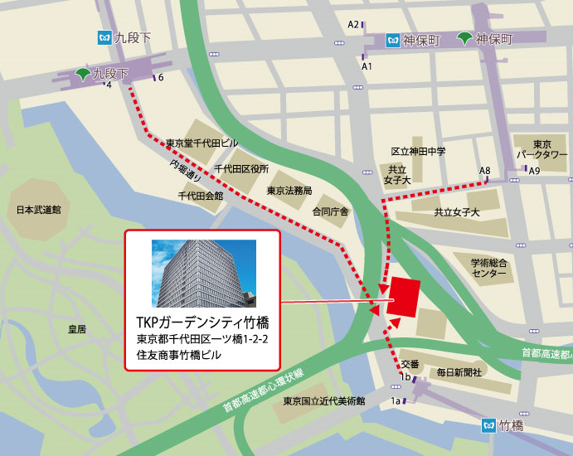

■お問合せ先 一般社団法人 東京都トラック協会 環境部
電話：03-3359-3617 ＦＡＸ：03-3359-6674
※当日の天候により公共交通機関の運行に著しい支障が生じた場合等は、開催を中止させていただくことがあります。
中止の場合はホームページ上でお知らせいたしますので、当日の午前中にホームページをご覧下さい。

ホームページURL：http://www.kankyo.metro.tokyo.jp/vehicle/sgw/nenpi-hyoka/index.html

